君务商城软件使用手册
V1.0
目录
一、概述-------------------------------------------------------------------------------------------------------------2
- 操作指引-------------------------------------------------------------------------------------------------------2
2.1登陆--------------------------------------------------------------------------------------------------------2
2.2注册-------------------------------------------------------------------------------------------------------5
2.3商品主页-----------------------------------------------------------6
2.3.1更多页面------------------------------------------------------7
2.3.2商品搜索------------------------------------------------------9
2.3.3悬浮菜单-----------------------------------------------------10
2.4商品详情页--------------------------------------------------------11
2.5我的收货地址------------------------------------------------------12
2.6购物车------------------------------------------------------------15
2.7确认订单----------------------------------------------------------16
2.8支付页面----------------------------------------------------------17
2.9商品分类----------------------------------------------------------18
2.10分销中心---------------------------------------------------------19
2.11我的订单---------------------------------------------------------21
2.12我的收藏---------------------------------------------------------23
2.13我的咨询---------------------------------------------------------24
2.14我的优惠---------------------------------------------------------25
2.15积分明细---------------------------------------------------------26
2.16个人资料---------------------------------------------------------27

2.16.1修改密码------------------------------------------------------------28
2.17购物送积分-----------------------------------------------------------30
2.18使用积分兑换购买商品-------------------------------------------------31
2.18.1通过购物车兑换-------------------------------------------------------31
2.18.2通过立即购买兑换-----------------------------------------------------34

- 概述
君务商城软件是通过浏览器在线访问的B/S平台软件；君务商城共包含16个功能模块，登录注册，商品主页，商品详情页，购物车，我的订单，我的收藏，我的咨询，我的优惠，积分明细，我的收货地址，个人资料，确认订单，支付页面，商品分类，分销中心等页面。 该购物商城主要以商城的消费者为根本，为广大人民提供一个方便快捷的购物平台。

- 操作指引
2.1登陆
1、进入软件首页，点击我的导航栏进入登陆页面，访问网址：http://mail.beidoustar.net/Default.aspx?ReferralId=0

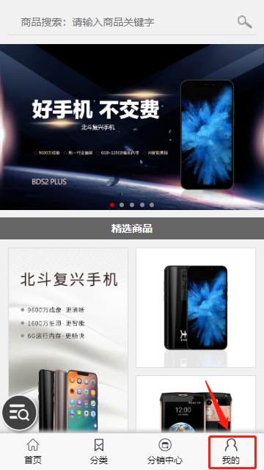

图1

- 输入对应的账号密码点击“立即登录”按钮即可登陆

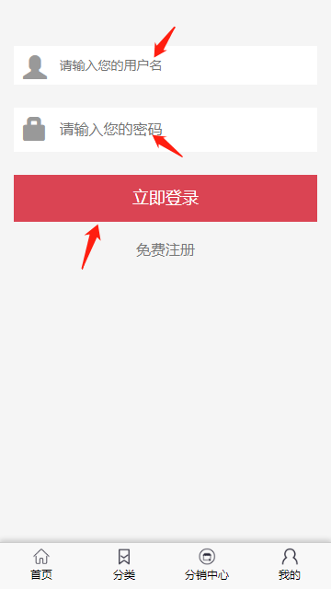
图2

2.2注册
- 如图1点击我的导航栏，进入如图2页面点击“免费注册”则进入注册页面图3，
输入用户名，密码，确认密码后点击“注册”按钮即可实现注册账号。

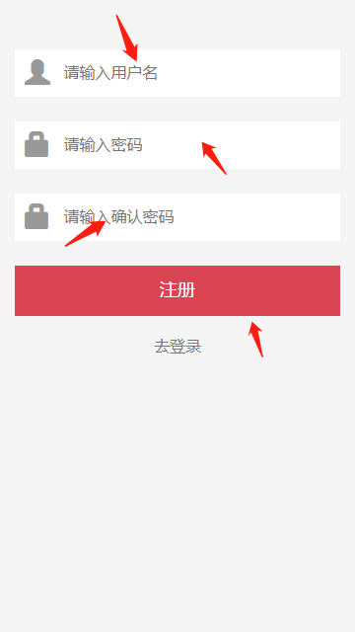
图3

2.3商品主页
- 点击导航栏“首页”则进入商品首页，首页主要包含“精选商品”，“活动中心”，“购物送积分”，“积分兑换”，“零元购”等五大块。

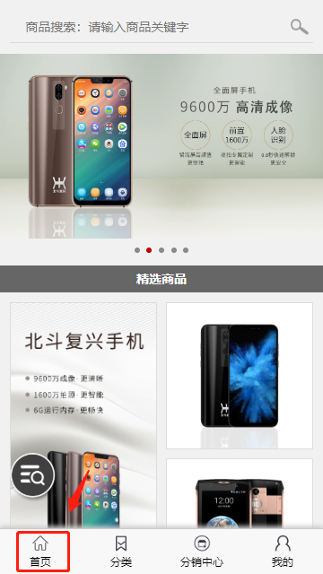
图4

2.3.1更多页面
- “购物送积分”，“积分兑换”，“零元购”展示对应的四个商品如图5所示，点击“更多”可展示对应的所有商品如图6所示。

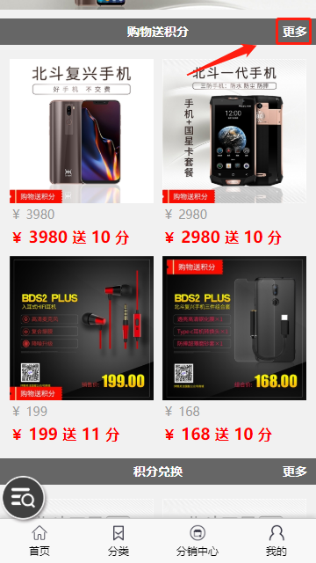
图5

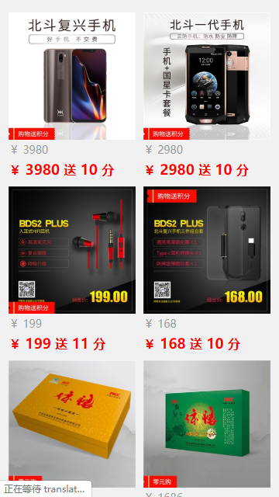
图6

2.3.2商品搜索

根据商品信息输入商品搜索框，点击搜索图标则可搜索想要的商品。
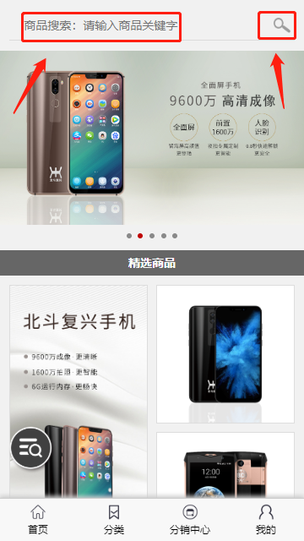
图7

2.3.3悬浮菜单

点击悬浮菜单出现菜单，可根据菜单进行操作。
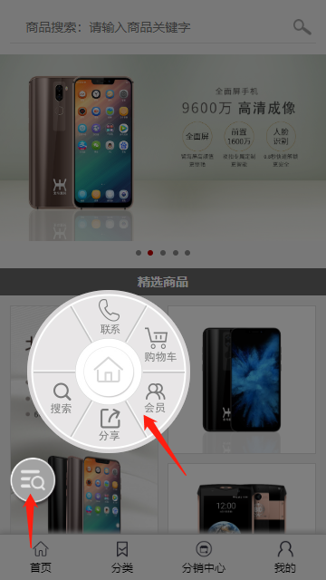
图8

2.4商品详情页
- 在首页点击任意商品则可进入商品详情页见商品详情信息。
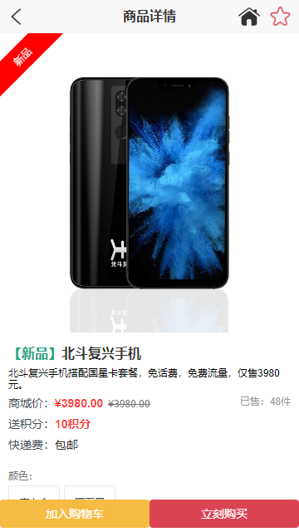
图9

2.5我的收货地址
- 点击“我的”导航栏如图10，再点击我的收货地址则进入我的收获地址页面如图11。
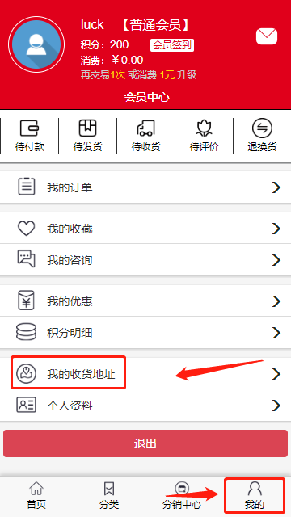
图10

- “我的收获页面”点击“新增一个收获地址”如图11，进入填写收货地址信息页面如图12。
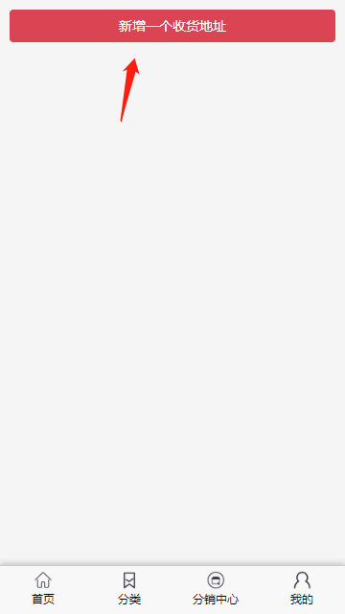
图11

3、根据地址框填写对应地址信息，点击“保存收货地址”则可添加收获地址。
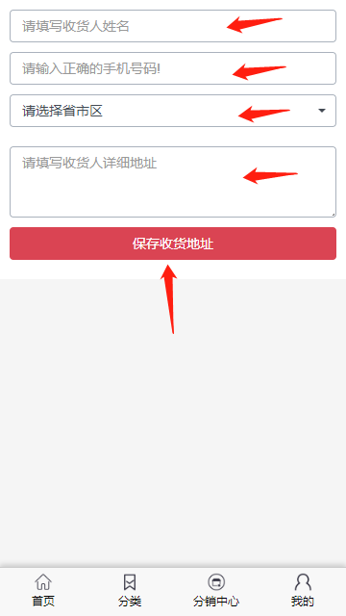
图12

2.6购物车
- 如图9选中商品规格点击“加入购物车按钮”则进入购物车页面，购物车页面中包含所以加入过购物车的商品如图11，我们也可以在悬浮菜单里查看购物车。
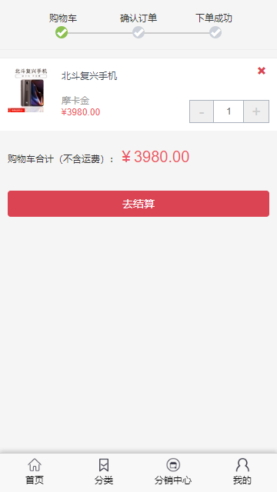
图13

2、如图10,可更改商品数量购物车合计也会跟着商品数量进行变化，若要更改商品规格
可点击商品名称进入详情页进行更改。点击结算则进入确认订单页面。

2.7确认订单
- 填写对应信息，若想修改商品修改商品信息则点击“修改”则可进入购物车页面修改商品信息，确认信息无误则点击提交订单进入支付页面。
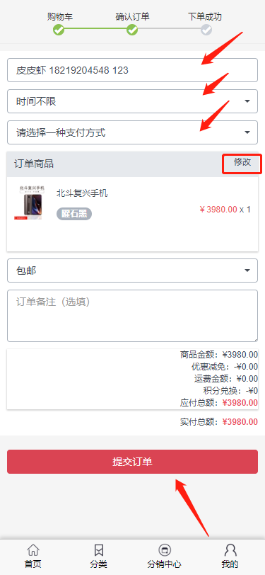
图14

2.8支付页面
1、选择支付方式及可完成支付订单。
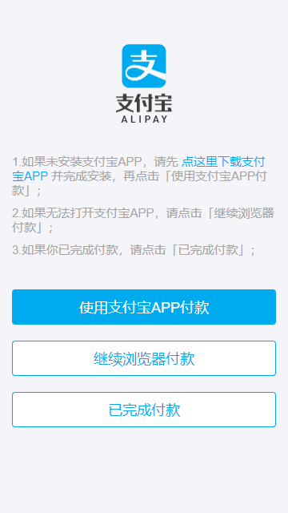
图15

2.9商品分类
1.点击“分类”导航栏即可进入商品分类页面，点击“价格”等菜单可根据菜单名称进行升降排序；点击搜索图标出现搜索框，在搜索框中输入商品名称点击搜索即可搜索商品。
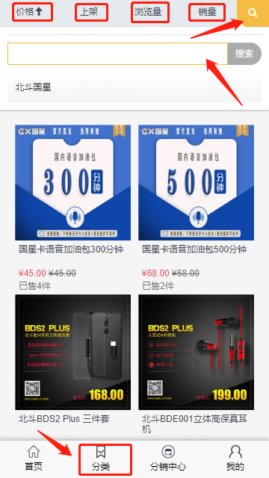
图16

2.10分销中心
1、点击“分销中心”导航栏进入分销中心页面，点击“申请分销”按钮如图17则进入店铺信息填写页面如图18
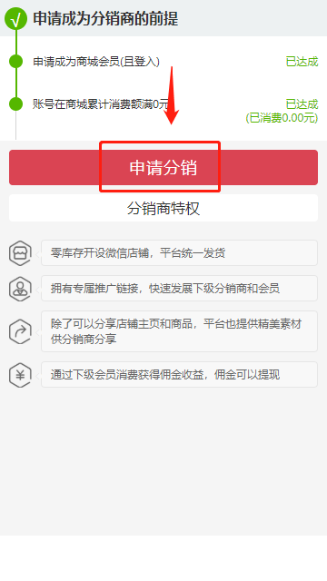
图17

2、根据提示填写店铺信息点击“申请分销”按钮即可申请成功。
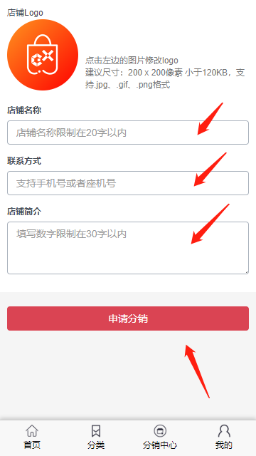
图18

2.11我的订单
- 在“我的”导航栏中点击我的订单进入我的订单页面。

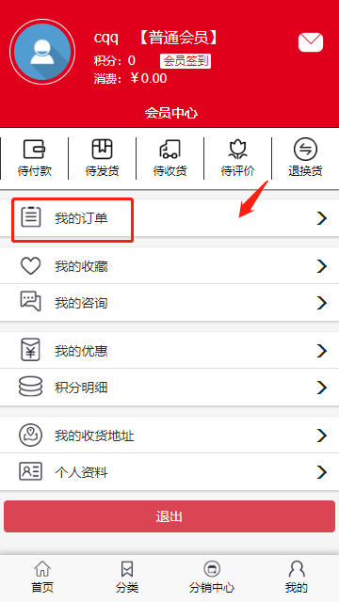
图19

- “我的订单”页面点击“全部订单”等头部菜单出现对应菜单商品，可选择批量操作，选中全选再点击“合并付款”按钮或“批量取消订单”按钮即可完成操作。

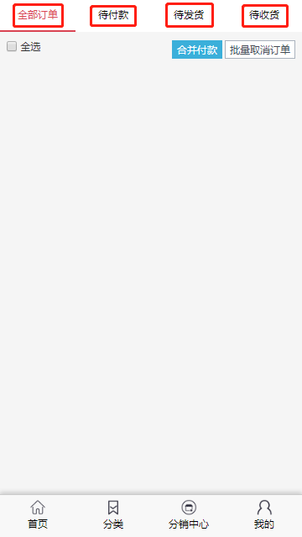
图20

2.12我的收藏
- 根据图19点击我的收藏进入我的收藏页面，包含所收藏的所有商品，若没有收藏商品则显示为空。
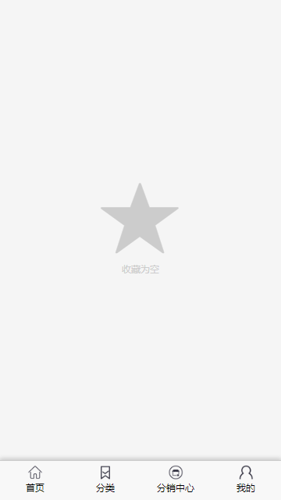
图21
2.13我的咨询
- 根据图19点击“我的咨询”进入我的咨询页面展示所有咨询过的商品消息

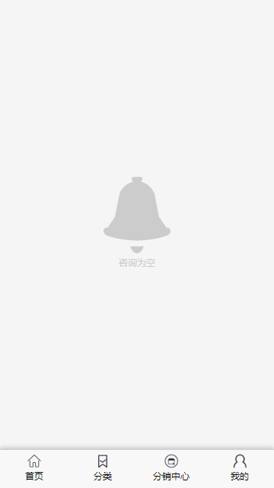
图22

2.14我的优惠
1、根据图19点击“我的优惠”进入我的优惠券页面展示所有优惠券。

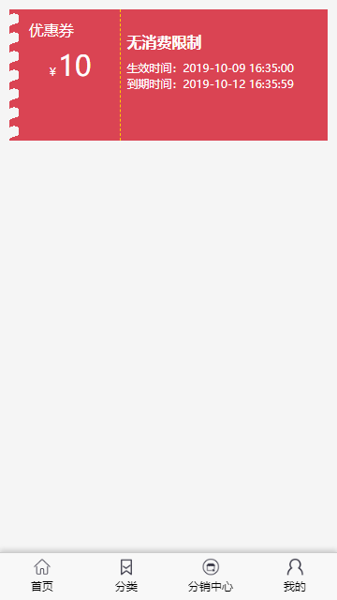
图23

2.15积分明细
- 根据图19点击“积分明细”进入积分明细页面看到积分详情，点击“积分收入”“积分支出”可看到对应积分信息。

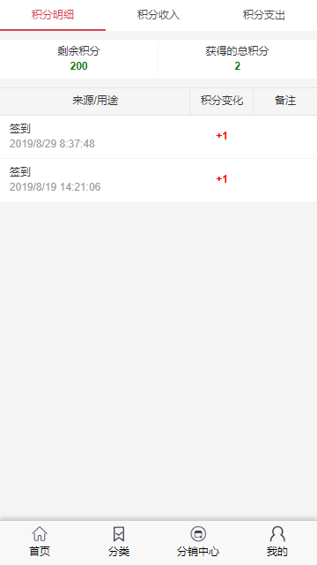
图24

2.16个人资料
1、根据图19点击“个人资料”进入个人资料页面有个人资料信息，输入对应信息点击“保存用户信息”按钮即可同步信息。

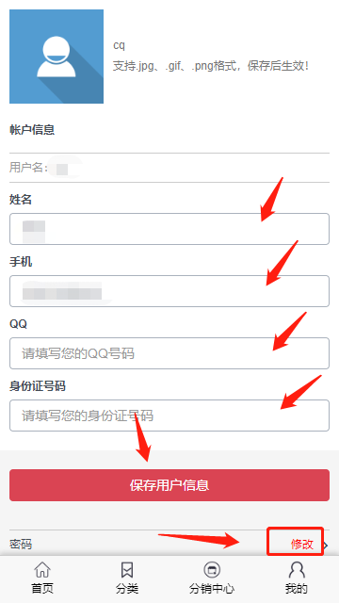
图25

2.16.1修改密码
- 根据图25点击修改跳入“修改密码”页面，输入密码信息点击“确认修改”按钮则完成修改操作。

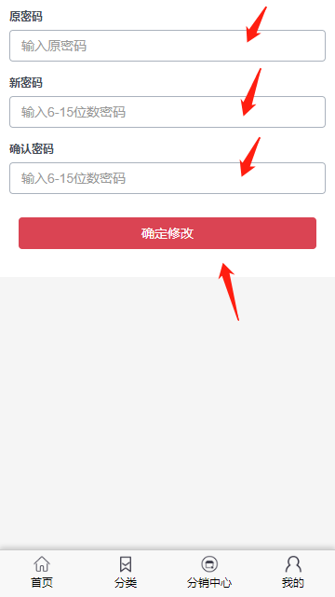
图26

2.17购物送积分
- 点击商品进入商品详情，即可看到购买该商品所送积分，购买该商品账户积分值则会加上送积分值。

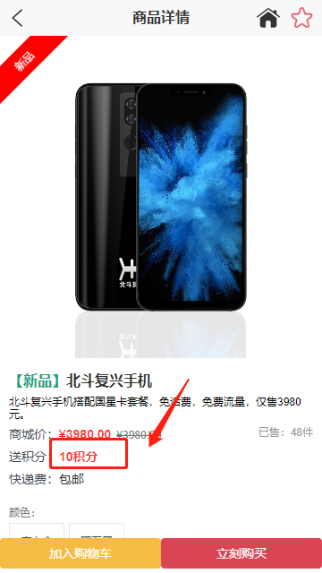
图27

2.18使用积分兑换购买商品
2.18.1通过购物车兑换
1、选中积分兑换商品，点击“点击使用积分兑换”弹出积分兑换模态框如图29所示
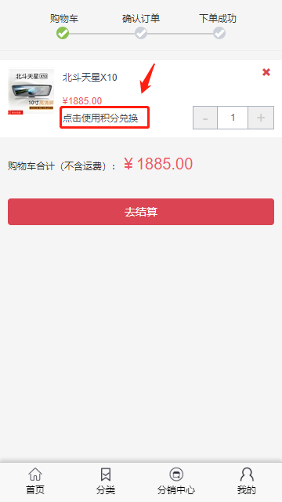
图28

- 根据积分信息输入兑换积分值

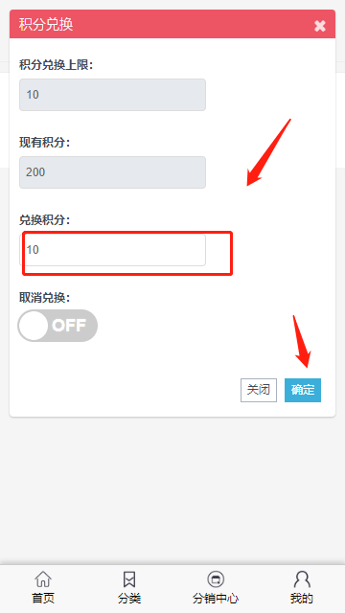
图29

- 购物车金额会自动减去积分兑换金额，点击结算则进入确认订单页面。

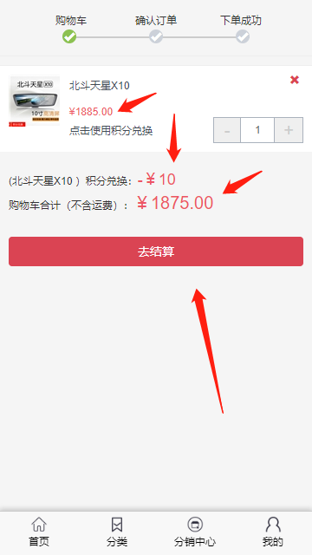
图30

2.18.2通过立即购买兑换
- 点击某积分兑换商品进入详情页，点击立即购买跳入订单确认页面输入兑换积分值应付实付金额自动减去兑换积分值。
